Міністерство освіти і науки України
ВСП «Львівський фаховий коледж харчової і переробної промисловості
Національного університету харчових технологій»

Звіт до лабораторної роботи

з дисципліни «Спеціалізоване прикладне програмування»
на тему: «Система контролю версій GIT»

студента 3-го курсу
групи КН-3
спеціальності 122 “Комп’ютерні науки”
Лазнєнка Олександра

Львів – 2026 рік
Тема.Система контролю версій GIT
Мета: Вивчити можливості системи управління версіями та колективної розробкою програмного проекту; Освоїти методи роботи з утилітою Git для управління версіями та колективною розробкою програмного проекту.
Хід роботи:
1.
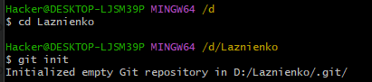
2. Перевірив стан файлів
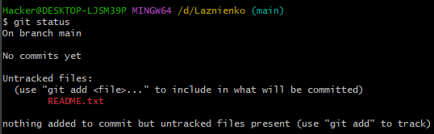
3.
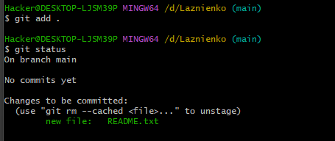
4.
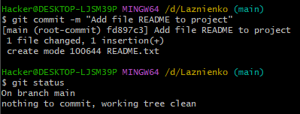

5. Вивів git log
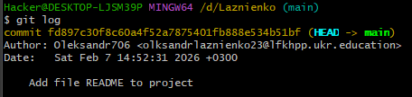
6.Створив нову гілку “new-features”
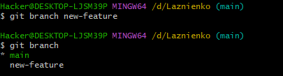
7. Переключився на нову гілку
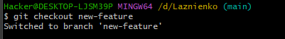
8.Добавив в каталог проекту файл main.py
9. Перевірив статус файлів
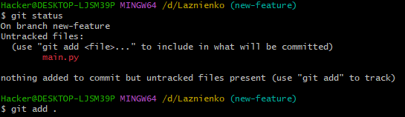
10. Зберіг зміни
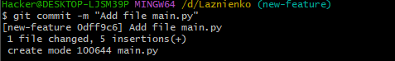
11.З’єднав гілку main та new-feature
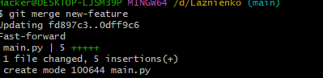

12.
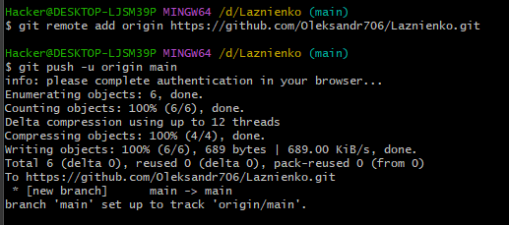
Посилання на репозиторій: https://github.com/Oleksandr706/Laznienko

